Provisionierungsoptionen für Telefongruppen
Gruppen vom Typ phone können u.A. genutzt werden, um Telefonen an bestimmten Standorten spezielle Parameter zu übergeben. Als Beispiel wird hier für alle Telefone einer Gruppe eine zusätzliche Taste provisioniert, die eine standortabhängige Rufnummer anruft. Alternativ können aber auch andere Einstellungen gesetzt werden.

Erstellen einer Telefongruppe
Administratoren können unter Administration → Gruppen Gruppen vom Typ phone anlegen und die gewünschten Telefone anhand der MAC-Adresse als Gruppenmitglieder hinzufügen. Dann kann der Parameter prov_profile auf die gewünschte ID gesetzt werden. Das oben erstellte Beispielprofil hat die ID 7, der Eintrag sieht daher wie im Bild aus.
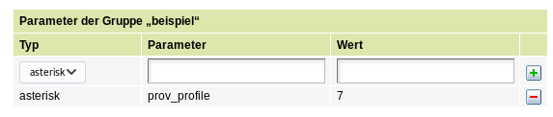Beispiel: Parameter 'prov_profile'

Erstellen eines Provisionierungsprofils
Wie gewohnt wird unter Provisioning → Parameter ein Profil angelegt und die nötigen Parameter für die gewünschten Telefontypen hinterlegt. Hier wird für Yealink T46G und Snom D745 eine Schnellwahl-Taste namens Rundruf erstellt, die die Nummer 12345 wählt.

Yealink
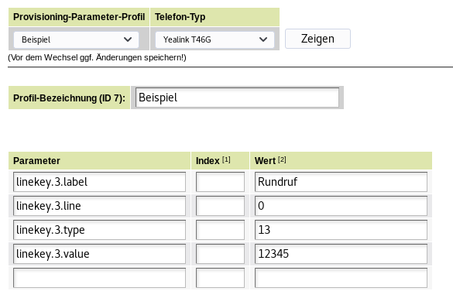Beispiel: Zusatztaste für Yealink

Snom
Bei Snom werden Tasten im Snom-XML-Format definiert, zum Yealink-Beispiel äquivalente Funktionalität wird mit dem folgenden Wert erreicht. Dieser muss wie im Bild einer Taste zugewiesen werden.
<general type='Rundruf' /><action><dial target='12345' when='on press' /></action>
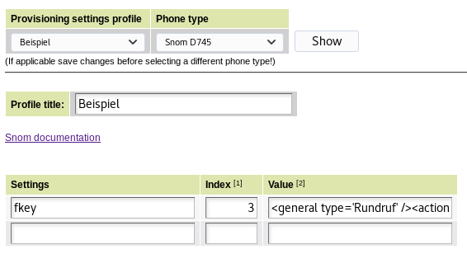Beispiel: Zusatztaste Snom

